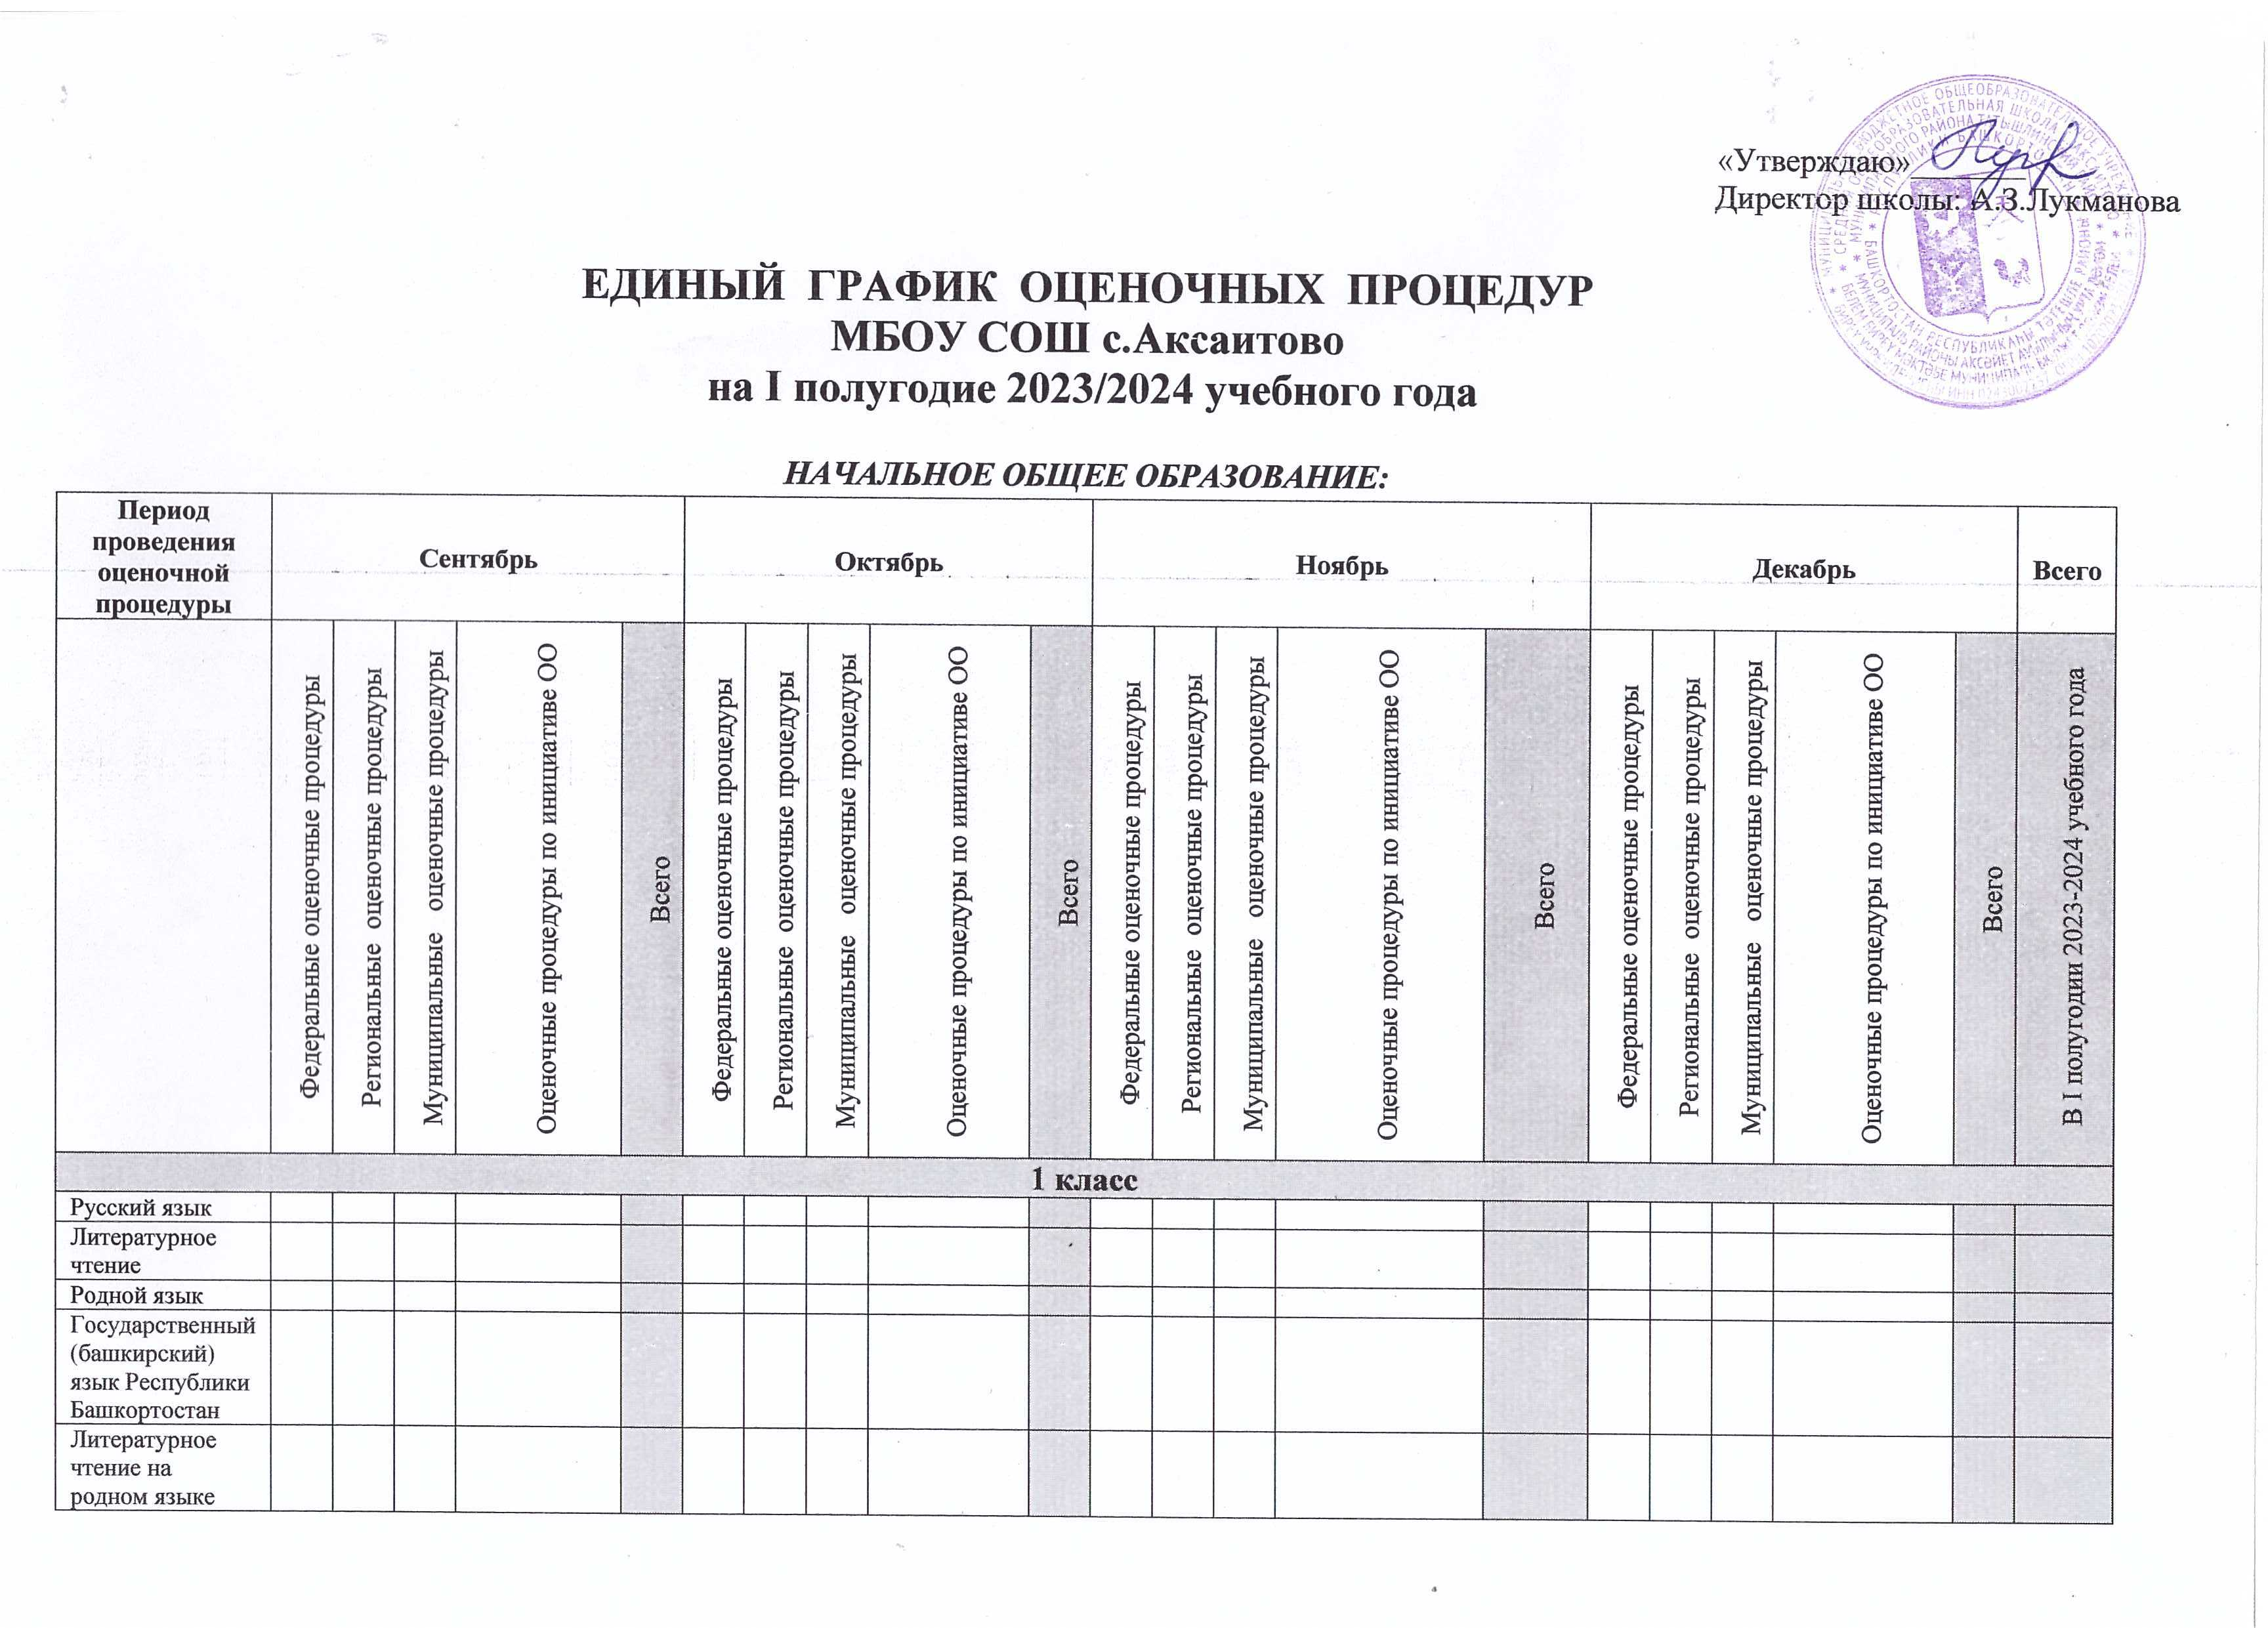

«Литературное чтение на родном языке
Математика
Окружающий мир |  |  |  | 21.09 Диагностика | 1 |  |  |  |  |  |  |  |  |  |  |  |  |  |  |  | 1
Изобразительное искусство
Музыка
Технология
Физическая культура
2 класс
Русский язык |  |  |  | 13.09 ВКР | 1 |  |  |  | 26.10 ТКР | 1 |  |  |  | 27.11 Д | 1 |  |  |  | 26.12 ТКР | 1 | 4
Литературное чтение |  |  |  | 20.09 ВКР | 1 |  |  |  | 06.10 ТКР | 1 |  |  |  | 24.11.ТКР | 1 |  |  |  | 14.12 ТКР | 1 | 4
Родной язык |  |  |  | 19.09 ВКР | 1 |  |  |  | 17.10 КД | 1 |  |  |  | 20.11 Изл. | 1 |  |  |  | 23.12 КД | 1 | 4
Государственный (башкирский) язык Республики Башкортостан
Литературное чтение на родном языке |  |  |  |  |  |  |  |  |  |  |  |  |  |  |  |  |  |  | 08.12 Соч. | 1 | 1
Английский язык
Математика |  |  |  | 14.09 ВКР | 1 |  |  |  | 27.10 ТКР | 1 |  |  |  | 24.11. ТКР | 1 |  |  |  | 28.12 ТКР | 1 | 4
Окружающий мир |  |  |  |  |  |  |  |  |  |  |  |  |  | 08.11 ТКР | 1 |  |  |  |  |  | 1
Изобразительное искусство
Музыка
Технология
Физическая культура
3 класс
Русский язык |  |  |  | 19.09.ВКР | 1 |  |  |  |  |  |  |  |  |  |  |  |  |  | 19.12 АКР | 1 | 2
Литературное чтение |  |  |  |  |  |  |  |  | 03.10 ТПР | 1 |  |  |  | 23.11 ТПР | 1 |  |  |  | 21.12 ТПР | 1 | 3
Родной язык |  |  |  |  |  |  |  |  | 18.10 КД | 1 |  |  |  | 14.11 Изл. | 1 |  |  |  | 20.12 КД | 1 | 3
Государственный (башкирский) язык Республики Башкортостан
Литературное чтение на родном языке |  |  |  |  |  |  |  |  |  |  |  |  |  | 24.11 Соч. | 1 |  |  |  |  |  | 1
Английский язык |  |  |  |  |  |  |  |  | 23.10 КР | 1 |  |  |  |  |  |  |  |  | 08.12 КР | 1 | 2
Математика |  |  |  | 14.09 ВКР | 1 |  |  |  | 19.10 ТКР | 1 |  |  |  |  | 1 |  |  |  | 14.12 АКР | 1 | 4
Окружающий мир |  |  |  |  |  |  |  |  | 04.10 ТПР | 1 |  |  |  |  | 1 |  |  |  | 13.12 АКР | 1 | 3
Изобразительное искусство |  |  |  |  |  |  |  |  |  |  |  |  |  |  |  |  |  |  | 20.12 Проект | 1 | 1
Музыка |  |  |  |  |  |  |  |  |  |  |  |  |  |  |  |  |  |  | 27.12 Концерт | 1 | 1
Технология
Физическая культура |  |  |  |  |  |  |  |  |  |  |  |  |  |  |  |  |  |  | 26.12.Зачет | 1 | 1
4 класс
Русский язык |  |  |  | 28.09 ВКР | 1 |  |  |  | 27.10 ТКР | 1 |  |  |  | 28.11 Д | 1 |  |  |  | 08.12 ТКР | 1 | 4
Литературное чтение |  |  |  | 25.09 ВКР | 1 |  |  |  | 17.10 ТКР | 1 |  |  |  | 14.11 ТКР | 1 |  |  |  |  |  | 3
Родной язык |  |  |  |  |  |  |  |  |  |  |  |  |  |  |  |  |  |  | 11.12 КД | 1 | 1
Государственный (башкирский) язык Республики Башкортостан |  |  |  |  |  |  |  |  | 24.10 КД | 1 |  |  |  |  |  |  |  |  | 19.12 КД | 1 | 2
Литературное чтение на родном языке |  |  |  |  |  |  |  |  |  |  |  |  |  |  |  |  |  |  | 18.12 КР | 1 | 1
Английский язык |  |  |  | 25.09 КР | 1 |  |  |  |  |  |  |  |  |  |  |  |  |  | 27.12 КР | 1 | 2
Математика |  |  |  | 14.09 ВКР | 1 |  |  |  | 12.10 ТКР | 1 |  |  |  | 28.11 ТКР | 1 |  |  |  |  |  | 3
Окружающий мир
Основы религиозных культур и светской этики
Изобразительное искусство
Музыка
Технология
Физическая культура
ОСНОВНОЕ ОБЩЕЕ ОБРАЗОВАНИЕ:
Период проведения оценочной процедуры | Сентябрь |  |  |  |  | Октябрь |  |  |  |  | Ноябрь |  |  |  |  | Декабрь |  |  |  |  | Всего
 | Федеральные оценочные процедуры | Региональные оценочные процедуры | Муниципальные оценочные процедуры | Оценочные процедуры по инициативе ОО | Всего | Федеральные оценочные процедуры | Региональные оценочные процедуры | Муниципальные оценочные процедуры | Оценочные процедуры по инициативе ОО | Всего | Федеральные оценочные процедуры | Региональные оценочные процедуры | Муниципальные оценочные процедуры | Оценочные процедуры по инициативе ОО | Всего | Федеральные оценочные процедуры | Региональные оценочные процедуры | Муниципальные оценочные процедуры | Оценочные процедуры по инициативе ОО | Всего | В I полугодии 2023-2024 учебного года
5 класс
Русский язык |  |  |  | 13.09ВКР | 1 |  |  |  | 13.10 КР | 1 |  |  |  | 09.11 ПР  29.11 КР | 2 |  |  |  | 06.12 Соч.  15.12 КР | 2 | 6
Литература |  |  |  |  |  |  |  |  |  |  |  |  |  |  |  |  |  |  | 05.12 РР  25.12 КР  26.12 РР | 3 | 3
Родной язык |  |  |  | 14.09ВД | 1 |  |  |  | 17.10 КД | 1 |  |  |  | 23.11 Изл. | 1 |  |  |  | 21.12 КД | 1 | 4
Родная литература |  |  |  |  |  |  |  |  |  |  |  |  |  | 20.11 Соч. | 1 |  |  |  |  | 1 | 1
Государственный (башкирский) язык Республики Башкортостан
Иностранный язык(английский) |  |  |  | 28.09ВКР | 1 |  |  |  |  |  |  |  |  |  |  |  |  |  | 01.12 КР | 1 | 2
Математика |  |  |  | 19.09 ВКР | 1 |  |  |  |  | 0 |  |  |  | 10.11 КР | 1 |  |  |  |  | 0 | 2
История России.Всеобщая история |  |  |  | 11.09 КР | 1 |  |  |  | 09.10 КР | 1 |  |  |  | 27.11 КР | 1 |  |  |  | 22.12 КР | 1 | 4
География
Биология |  |  |  |  |  |  |  |  |  |  |  |  |  |  |  |  |  |  | 27.12 ТКР | 1 | 1
Музыка |  |  |  |  |  |  |  |  |  |  |  |  |  |  |  |  |  |  | 26.12 КР | 1 | 1
Изобразительное искусство
Технология
Физическая культура |  |  |  | 07.09 КР | 1 |  |  |  | 12.10 КР | 1 |  |  |  | 16.11 КР | 1 |  |  |  | 18.12 КР | 1 | 4
Основы духовно-нравственной культуры народов России
6 класс
Русский язык |  |  |  | 13.09 ВД | 1 |  |  |  | 20.10 КР | 1 |  |  |  | 20.11 Соч.  24.11 КР | 2 |  |  |  | 14.12 КР | 1 | 5
Литература |  |  |  |  |  |  |  |  | 06.10 КР | 1 |  |  |  | 21.11 КР | 1 |  |  |  | 19.12 КР | 1 | 3
Родной язык |  |  |  | 19.09 ВД | 1 |  |  |  | 17.10 КД | 1 |  |  |  | 14.11 Изл. | 1 |  |  |  | 12.12 КД | 1 | 4
Родная литература |  |  |  |  |  |  |  |  |  |  |  |  |  |  |  |  |  |  | 04.12 Соч. | 1 | 1
Государственный (башкирский) язык Республики Башкортостан |  |  |  |  |  |  |  |  | 13.10 КД | 1 |  |  |  | 28.11 Изл. | 1 |  |  |  | 15.12 КД | 1 | 3
Иностранный язык(английский) |  |  |  |  |  |  |  |  | 03.10 КР  16.10 КР | 2 |  |  |  | 27.11 КР | 1 |  |  |  | 08.12 КР  26.12 КР | 2 | 5
Математика |  |  |  |  |  |  |  |  | 18.10 КР
История России.Всеобщая история |  |  |  | 11.09 ВКР | 1 |  |  |  |  | 0 |  |  |  | 30.11 КР | 1 |  |  |  | 21.12 КР | 1 | 3
Обществознание |  |  |  | 12.09 ПР | 1 |  |  |  | 10.10 ПР | 1 |  |  |  | 07.11 КР | 1 |  |  |  |  | 0 | 3
География |  |  |  |  |  |  |  |  |  |  |  |  |  | 16.11 КР | 1 |  |  |  |  | 0 | 1
Биология |  |  |  |  |  |  |  |  | 09.10 ВКР | 1 |  |  |  |  |  |  |  |  |  |  | 1
Музыка
Изобразительное искусство
Технология
Физическая культура |  |  |  | 08.09 КР | 1 |  |  |  | 12.10 КР | 1 |  |  |  | 17.11 КР | 1 |  |  |  | 22.12 КР | 1 | 4
Основы духовно-нравственной культуры народов России
7 класс
Русский язык |  |  |  | 11.09.ВКР | 1 |  |  |  | 02.10 РРсоч.  16.10 РРсоч. | 2 |  |  |  | 27.11 РРизл. | 1 |  |  |  | 04.12.Д  21.12 РРсоч. | 2 | 6
Литература |  |  |  | 15.09 РР | 1 |  |  |  | 19.10 РРсоч. | 1 |  |  |  | 16.11 РР | 1 |  |  |  | 28.12 КР | 1 | 4
Родной язык |  |  |  | 18.09 ВД | 1 |  |  |  | 18.10КД | 1 |  |  |  |  | 0 |  |  |  | 20.12 КР | 1 | 3
Родная литература |  |  |  |  |  |  |  |  |  |  |  |  |  | 24.11 Соч. | 1 |  |  |  |  |  | 1
Государственный (башкирский) язык Республики Башкортостан |  |  |  |  |  |  |  |  | 25.10 КД | 1 |  |  |  | 16.11 Изл. | 1 |  |  |  | 13.12 КД | 1 | 3
Иностранный язык(английский) |  |  |  | 20.09 КР  28.09 КР | 2 |  |  |  | 17.10 КР | 1 |  |  |  | 30.11 КР | 1 |  |  |  | 19.12 КР | 1 | 5
Алгебра |  |  |  | 13.09 ВКР | 1 |  |  |  |  |  |  |  |  | 07.11 КР | 1 |  |  |  |  |  | 2
Геометрия
Вероятность и статистика |  |  |  |  |  |  |  |  |  |  |  |  |  |  |  |  |  |  | 15.12 КР | 1 | 1
Информатика
История России.Всеобщая история |  |  |  | 12.09 ВКР | 1 |  |  |  |  |  |  |  |  |  |  |  |  |  | 05.12 КР | 1 | 2
Обществознание |  |  |  | 19.09.ВКР | 1 |  |  |  |  |  |  |  |  | 28.11 ПР | 1 |  |  |  |  |  | 2
География |  |  |  |  |  |  |  |  | 04.10 ВКР | 1 |  |  |  | 08.11 КР  29.11 КР | 2 |  |  |  |  |  | 3
Физика |  |  |  |  |  |  |  |  |  |  |  |  |  |  |  |  |  |  | 22.12КР | 1 | 1
Биология
Музыка
Изобразительное искусство
Технология
Физическая культура |  |  |  | 22.09 КР | 1 |  |  |  | 20.10 КР | 1 |  |  |  | 10.11 КР | 1 |  |  |  | 08.12 КР | 1 | 4
8 класс
Русский язык |  |  |  | 13.09 ВКР | 1 |  |  |  | 06.10 РРсоч.  23.10 РРсоч. | 2 |  |  |  | 27.11 РРсоч. | 1 |  |  |  | 06.12 РРизл.  21.12 РРсоч. | 2 | 6
Литература
Родной язык |  |  |  |  |  |  |  |  | 17.10КД | 1 |  |  |  |  |  |  |  |  | 19.12.КД | 1 | 2
Родная литература |  |  |  |  |  |  |  |  | 10.10 Соч | 1 |  |  |  |  |  |  |  |  |  |  | 1
Государственный (башкирский) язык Республики Башкортостан |  |  |  |  |  |  |  |  | 23.10 КД | 1 |  |  |  |  |  |  |  |  | 20.12 Изл. | 1 | 2
Иностранный язык(английский) |  |  |  | 20.09.КР | 1 |  |  |  | 18.10 КР | 1 |  |  |  | 21.11 КР | 1 |  |  |  | 13.12 КР  25.12 КР | 2 | 5
Второй иностранный язык(немецкий) |  |  |  |  |  |  |  |  |  |  |  |  |  |  |  |  |  |  | 26.12 КР | 1 | 1
Алгебра |  |  |  | 18.09 ВКР | 1 |  |  |  |  |  |  |  |  | 13.11 КР | 1 |  |  |  | 18.12 КР | 1 | 3
Геометрия |  |  |  |  |  |  |  |  | 12.10 КР | 1 |  |  |  |  |  |  |  |  | 12.12 КР | 1 | 2
Вероятность и статистика |  |  |  |  |  |  |  |  |  |  |  |  |  | 28.11 КР | 1 |  |  |  |  |  | 1
Информатика
История России.Всеобщая история |  |  |  | 28.09 ВКР | 1 |  |  |  |  |  |  |  |  | 30.11 КР | 1 |  |  |  | 27.12 КР | 1 | 3
Обществознание |  |  |  | 21.09. ВКР | 1 |  |  |  | 05.10 КР | 1 |  |  |  | 16.11 ПР | 1 |  |  |  | 07.12 КР | 1 | 4
География |  |  |  | 25.09.ВКР | 1 |  |  |  | 16.10 КР | 1 |  |  |  |  |  |  |  |  |  |  | 2
Физика |  |  |  |  |  |  |  |  |  |  |  |  |  |  |  |  |  |  | 11.12 КР | 1 | 1
Химия |  |  |  |  |  |  |  |  |  |  |  |  |  |  |  |  |  |  | 05.12 КР | 1 | 1
Биология |  |  |  |  |  |  |  |  |  |  |  |  |  |  |  |  |  |  | 26.12 КР | 1 | 1
Музыка
Технология
Физическая культура |  |  |  | 15.09.КР | 1 |  |  |  | 13.10 КР | 1 |  |  |  | 17.11 КР | 1 |  |  |  | 08.12 КР | 1 | 4
Основы безопасности жизнедеятельности
9 класс
Русский язык |  |  |  | 21.09 ВКР | 1 |  |  |  | 02.10 Изл.  23.10 Соч. | 2 |  |  |  |  |  |  |  |  | 07.12 КР  15.12 Соч. | 2 | 5
Литература |  |  |  | 19.09 КР | 1 |  |  |  | 25.10 КР | 1 |  |  |  | 22.11 КР | 1 |  |  |  | 19.12 КР | 1 | 4
Родной язык |  |  |  | 18.09 ВД | 1 |  |  |  |  |  |  |  |  | 20.11 Изл. | 1 |  |  |  | 18.12 КД | 1 | 3
Родная литература |  |  |  |  |  |  |  |  |  |  |  |  |  | 28.11 Соч. | 1 |  |  |  |  |  | 1
Государственный (башкирский) язык Республики Башкортостан |  |  |  |  |  |  |  |  | 19.10 КД | 1 |  |  |  |  |  |  |  |  | 21.12 КД | 1 | 2
Иностранный язык(английский) |  |  |  | 27.09 КР | 1 |  |  |  | 09.10 КР | 1 |  |  |  | 21.11 КР | 1 |  |  |  | 13.12 КР  25.12 КР | 2 | 5
Второй иностранный язык(немецкий) |  |  |  |  |  |  |  |  |  |  |  |  |  |  |  |  |  |  | 27.12 КР | 1 | 1
Алгебра |  |  |  | 20.09 ВКР | 1 |  |  |  |  |  |  |  |  |  |  |  |  |  | 06.12 КР | 1 | 2
Геометрия |  |  |  | 20.09 ВКР | 1 |  |  |  | 26.10 КР | 1 |  |  |  |  |  |  |  |  | 14.12 КР | 1 | 3
Вероятность и статистика
Информатика
История России.Всеобщая история |  |  |  | 12.09 ВКР | 1 |  |  |  |  |  |  |  |  | 14.11 КР | 1 |  |  |  | 28.12 КР | 1 | 3
Обществознание |  |  |  | 22.09 ВКР | 1 |  |  |  | 06.10 КР | 1 |  |  |  | 10.11 ПР | 1 |  |  |  | 08.12 КР | 1 | 4
География |  |  |  | 15.09 ВКР | 1 |  |  |  | 27.10 КР | 1 |  |  |  |  |  |  |  |  | 29.12 КР | 1 | 3
Физика |  |  |  |  |  |  |  |  |  |  |  |  |  |  |  |  |  |  | 05.12 КР | 1 | 1
Химия |  |  |  |  |  |  |  |  | 20.10 КР | 1 |  |  |  |  |  |  |  |  | 22.12 КР | 1 | 2
Биология |  |  |  |  |  |  |  |  |  |  |  |  |  |  |  |  |  |  | 13.12 ТКР | 1 | 1
Технология
Физическая культура |  |  |  | 14.09 ВКР | 1 |  |  |  | 12.10 КР | 1 |  |  |  | 16.11 КР | 1 |  |  |  |  |  | 3
Основы безопасности жизнедеятельности

